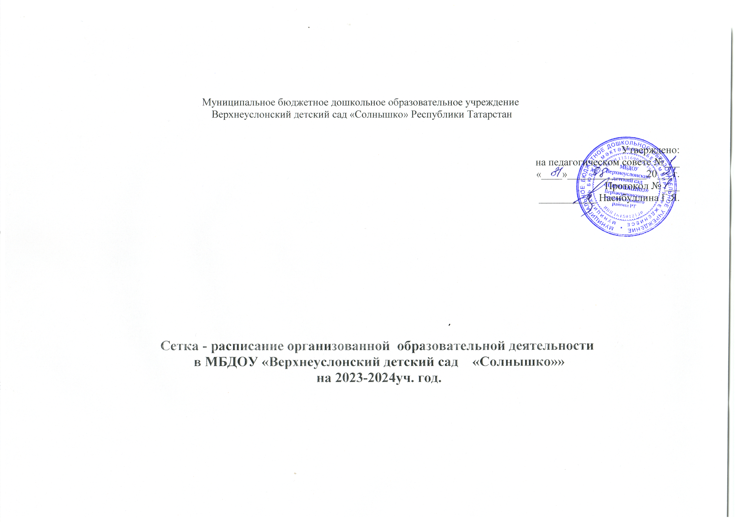

Дни недели | Группа раннего возраста | Младшая  группа | Средняя группа | Старшая группа | Подготовительная группа
ПОНЕДЕЛЬНИК | 1. Ознакомление с окружающим  миром  09:00- 09:10  2.Музыка  9: 20- 9:30 | 1. Развитие речи  09:00- 09:15  2. Худ.- эстетич. развитие ( лепка)  9:25- 9:40 | 1. Худ.- эстетич. развитие(лепка/аппликация) 09:00 - 09:20  2. Музыка 9:40 – 10.00  3. Физическое развитие 10.10 – 10.30 | 1. Развитие речи  9:00- 9: 25  2. Физическое развитие  9.35- 10.00.  3. Художественно-эстетическое развитие  (Рисование).  10:10- 10:35 | 1.Физическая культура  9: 00- 9: 30  2. Художественно-эстетическое развитие  (Рисование).  9: 40- 10:10  3. Развитие речи  10: 20- 10:50
ВТОРНИК | 1. Развитие речи  9: 20- 9:30  2. Физическая культура на свежем воздухе  09:00- 09:10 | 1. Худ.- эстетич. развитие(музыка)  09:00- 09:15  2. Физическое развитие.  9: 25- 9:40 | 1. ФЦКМ  09:00 - 09:20  2. Тат. язык ( в режимных моментах)  9:35 – 9:55 | 1. Художественно-эстетическое развитие  ( Лепка\ аппликация)  9.00- 9.25  2. Музыка  9:35- 10:00  3. Татарский язык  10:10- 10:35 | 1.Татарский язык  9: 00- 9: 30  2. Развитие речи  9: 40- 10:00  3. Музыка 10.20- 10.50
СРЕДА | 1. Физическое развитие  09:00- 09:10  2. 9.20 – 9.30 Худ.эстетич.разв( рисование) | 1. ФЭМП  09:00- 09:15  2. Физическое развитие (на свежем воздухе).  9.25 – 9.40 | 1.Музыка 09:00 - 09:20  2. ФЭМП 9:30 – 9:50 | 1. ФЭМП 9.00- 9.25  2. Физическое развитие (на свежем воздухе 9.35- 10.00 | 1.ФЭМП 9: 00- 9: 30  2. Худ.- эстетич. развитие ( лепка/ аппликация)  9: 40- 10:10  3. Музыка 10.20-10.50
ЧЕТВЕРГ | 1.Развитие речи(худ. лит)  9:00-9:10  2. Физкультура  9:20-9:30 | 1. Познавательное развитие(ознакомление с окруж. миром)  09:00- 09:15  2. Худ.- эстетич. развитие( рисование)  9.25.- 9.40 | 1.Развитие речи 09:00 - 09:20  2. Тат. язык ( в режимных моментах) 9:30 – 9:50  3. Физическое развитие 10.10. – 10.30 | 1. Развитие речи 9.00- 9.25  2. Физическое развитие 9:35- 10.00  3. Татарский язык  10:10- 10:35 | 1.Физкультура  9: 00- 9: 30  2. Татарский язык  9: 40- 10:10  3. ФЦКМ 10.20-10.50
ПЯТНИЦА | 1. Музыка  9:00-9:10  2. Лепка  9.20- 9.30 | 1.Физическая культура  09:00- 09:15  2. Худ.- эстетич. развитие( музыка)  9.25.- 9.40 | 1.Художественно-эстетическое развитие . (рисование)  09:00 - 09:20  2. Физическое развитие на свежем воздухе 9.30-9.50 | 1.ФЦКМ 9.00- 9.25  2. Татарский язык 9.35- 10.00  3. Художественно-эстетическое развитие . (рисование) 10.10.- 10.35 | 1. Татарский язык  9: 00- 9: 30  2. ФЭМП  9: 40- 10:10  3. Физическое развитие на свежем воздухе  10.20-10.50

